**Глава 1. Описание хода предметной недели по истории.**

День первый.

1. Организационный момент.

Объявление на общешкольной линейке о начале проведения недели истории.

Разъяснение участникам правил проведения мероприятий.

1. Анкетирование участников проекта «Что я ожидаю от исторической недели, какую пользу я могу получить от недели истории» (Приложение 1).

3) Начало «Исторического марафона».

«Исторический марафон» проводится на протяжении всей недели.

Участники получают карточки с заданиями различной сложности и зарабатывают соответствующие баллы, суммировав которые ученик может получить дополнительную положительную оценку по истории   
(Приложение 2).

4) 27 января – «День воинской славы» 70-летие снятия блокады   
 г.Ленинграда. Урок мужества (Приложение 3).

День второй.

1) Конкурс рисунков и стенгазет «И помнит мир спасенный».

В рамках конкурса организуется выставка творческих работ учащихся. Определяются победители.

2) Интеллектуальная игра «Поле Чудес» для учащихся 5-7 классов (Приложение 4).

3) Анализ первых успешно выполненных учениками карточек с заданиями.

День третий.

1) Продолжение «Исторического марафона». Усложнение заданий по карточкам.

2) Историческая игра «На службе Отечества» для учащихся 8-9 классов (Приложение 5).

3) Экскурсия в школьный музей для учащихся начальных классов.

День четвёртый.

1) Конференция учащихся 10-11 классов «Правители державы нашей   
 XX-XXI в.».

Ученики выступают с докладами о главах государства СССР и России. Выступления учащихся на конференции сопровождаются презентациями.

2) Выставление первых оценок, заработанных учениками.

3) Включение в программу «Исторического марафона» карточек с иллюстрациями и дополнительными вопросами, раздача их учащимся.

День пятый.

1) Подведение итогов «Исторического марафона». Выставление заработанных участниками оценок в журнал.

2) Награждение победителей выставки стенгазет и рисунков «И помнит мир спасённый» памятными грамотами, вручение сертификатов участникам конференции «Правители державы нашей XX-XXI в.».

4) Обсуждение финального мероприятия – поездку в «Музей краеведения г.Саратова» и «Музей боевой славы».

**Приложение 1**

**Анкета**

В школе будет проходить «Историческая неделя», которая даст тебе возможность заработать хорошие оценки по предмету истории, решая занимательные задания и участвуя в конкурсных программах. Оцените следующие высказывания по приоритетам от 1до 7.

* На Исторической неделе я хочу узнать что-то новое ___
* Я хочу повысить уровень своих знаний, сверх материалов учебника___
* Я хочу более профильно знать и изучать исорию России ___
* Я хочу поделиться своими знаниями с одноклассниками ___
* Я хочу заработать хорошие оценки по истории ___
* Я хочу проявить себя в сфере истории ___
* Историческая неделя, скорее всего, поможет мне в дополнительной подготовке к ГИА и ЕГЭ ___.

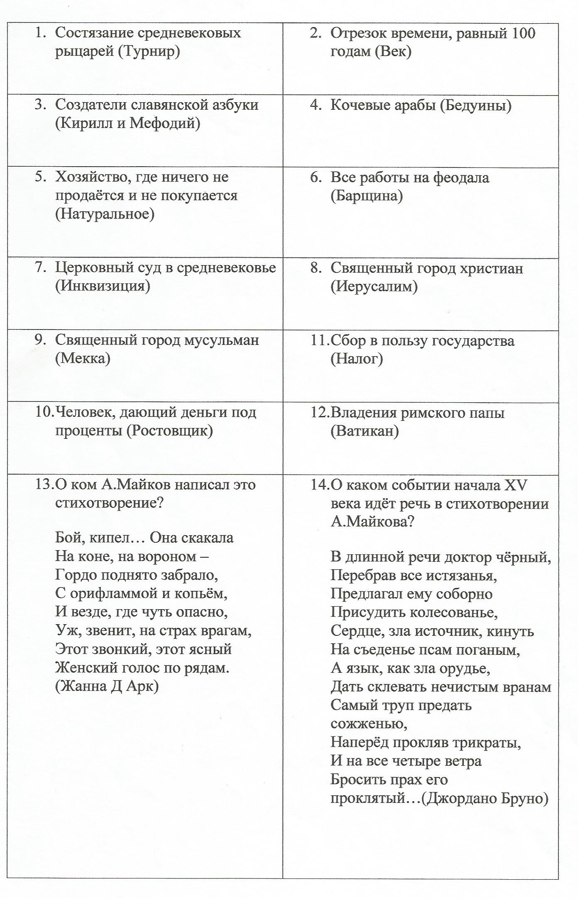

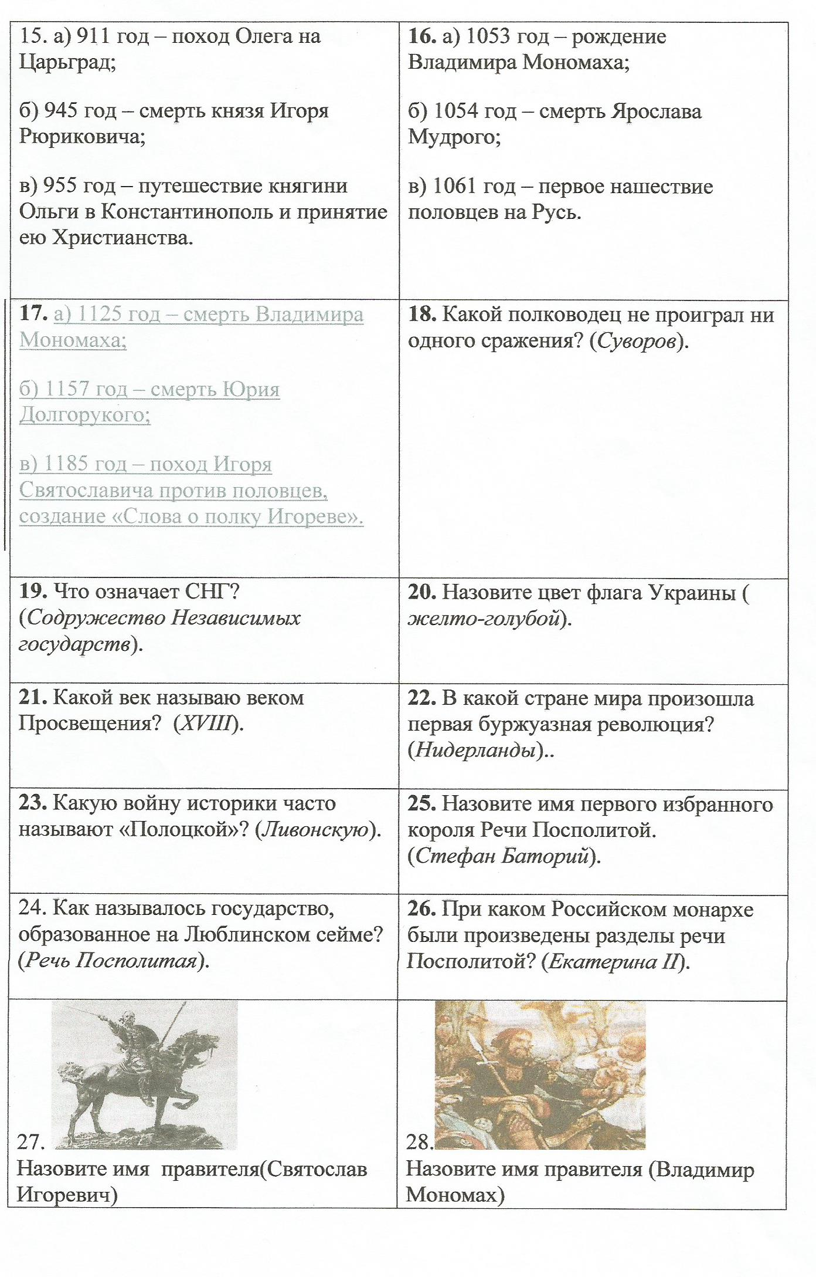

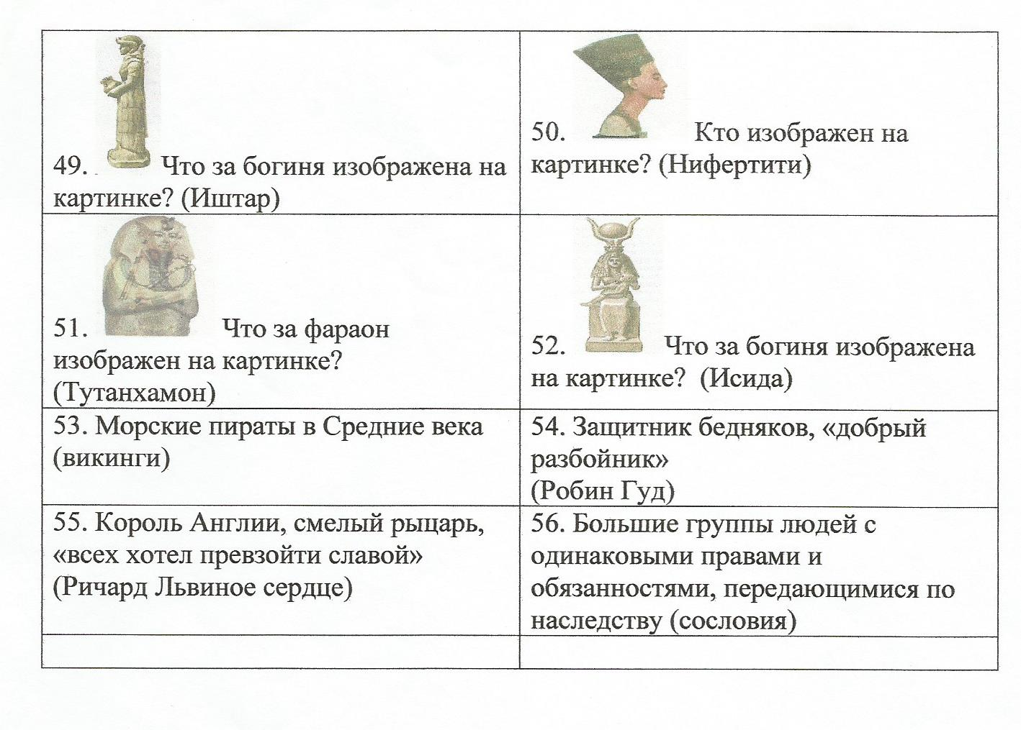

.

**Приложение 4**

**Интеллектуальная игра**

**«Поле Чудес».**

В игре принимают участие ученики 5-7 классов. Участникам первой (5 класс), второй (6 класс) и третьей (7 класс) тройки задаются вопросы определённого уровня.

Победители каждой тройки выходят в финал, где даётся задание на углубленное знание исторического прошлого, культуры и быта нашего Саратовского края.

Выигравший ученик принимает участие в суперигре. Вопрос супер игры также имеет отношение к истории Саратовского края.

Игра «Поле Чудес» заканчивается награждением участников финала и победителя. Остальные участники, активно проявившие себя в ходе игры, получают дополнительные баллы для выставления положительной оценки по истории.

**Задания для игры**

**5 класс:** Во время разлива Нила, вода затопляла близлежащие территории, на которых после восстановления русла реки египтяне выращивали различные культуры. Но вода не доходила до всех земель и многие сады и огороды были обречены на гибель. Поэтому было создано некое устройство. Оно состояло из врытых в землю столбов, перекладины и качающейся на ней жерди. На одном конце жерди камень, на другом – кожаное ведро. Именно благодаря этому устройству сады Египта были спасены от засухи. Что это за устройство? (Шадуф)

**6 класс:** Существует легенда, одержав победу над городом, франки среди другой добычи захватили удивительной красоты чашу. Но Хлодвиг попросил отдать чашу ему сверх его доли. Все воины согласились, лишь один поднял боевой топор и разрубил чашу пополам: «Ничего не получишь сверх жребия» - сказал он. Хлодвиг подавил обиду. А через год, на военном смотре, обходя отряды Хлодвиг подошел к этому воину: «Никто не содержит в таком беспорядке оружие как ты» и бросил его топор на землю. Когда воин наклонился поднять оружие, правитель разрубил ему голову. «Так ты поступил c чашей» - сказал он. Что же это был за город, в котором захватили чашу? (Суасон)

**7 класс:** B 13-14 веках среди европейцев усилился интерес к дальним странам и народам. Это объяснялось ростом городов, населения, ростом товарооборота. Кроме того в некоторых районах ощущалась перенаселенность и люди были готовы покинуть родные земли, перебраться на новые территории. Но основным двигателем Великих географических открытии было нечто другое. B то время ЭТО только зарождалось, но теперь получило достаточное развитие и живо до сегодняшних дней. Именно c помощью этого развивалась экономика и продолжает развиваться. Что же это такое? (Предпринимательство)

**Финал:** Крупная, из нераздробленнык зёрен крупа, преимущественно гречневая, но на Кавказе существует пшеничная и полба. Именно из этой крупы варилась каша на стол государю, простым крестьянам она была не по карману. B отличие от обычной крупы, она обладала отличными вкусовыми качествами, была более рассыпчатой. Как

называлась эта крупа? (Ядрица)

**Суперигpа:** В Древней Руси реки были основными кормильцами населения. Они давали рыбу, водоросли для корма домашним птицам, служили основными источниками сообщения. B Поволжье такой кормилицей конечно была река Волга. Первоначально её нарекли Ра, как символ щедрости и величия, но co временем между названием Ра и Волга появлялось ещё одно. Какое? (Итиль)

**Приложение 5**

Историческая игра «На службе Отечеству»

Игра предназначена для учащихся 8-9 классов (задания охватывают период X-XIX вв.). Участвуют в игре разновозрастные команды из учащихся указанных учебных параллелей. Ведущими могут быть старшеклассники, а жюри включает учителей, учащихся и приглашенных гостей (ветеранов, биб­лиотекарей, родных и др.). Задания выполняются поэтапно, на доске фиксируются промежуточные результаты каждой команды. Игра может сопровождаться демонстрацией фраг­ментов художественных фильмов соответствующей тематики («Александр Невский», «Суворов», «Адмирал Нахимов» и др.).

Главная цель игры — поддержать и развивать у школьни­ков интерес к историческому прошлому своей страны, воин­ской славе России и ее национальным героям, сформировать чувство гордости за свою страну.

Игра проходит в несколько этапов. Каждый этап оценивается определенной суммой баллов. Наибольшее количество баллов, набранных к концу игры, выделяет из команд абсолютную победительницу.

• Этапы игры

1. Полководцы и победы.
2. Противники или союзники?
3. Кому принадлежат слова?
4. Узнай событие по стихотворным строкам.
5. Что означают эти выражения?
6. В оружейной мастерской.
7. Ордена — в награду.
8. Пословицы и поговорки.

**Первый этап «**Полководцы и победы»

На первом этапе предлагаем участникам разобраться в россыпи карточек, на которых написаны имена полководцев и флотоводцев, названия сражений, военных походов и их даты. Задача играющих — привести карточки в соответствие, вслух зачитать ответы.

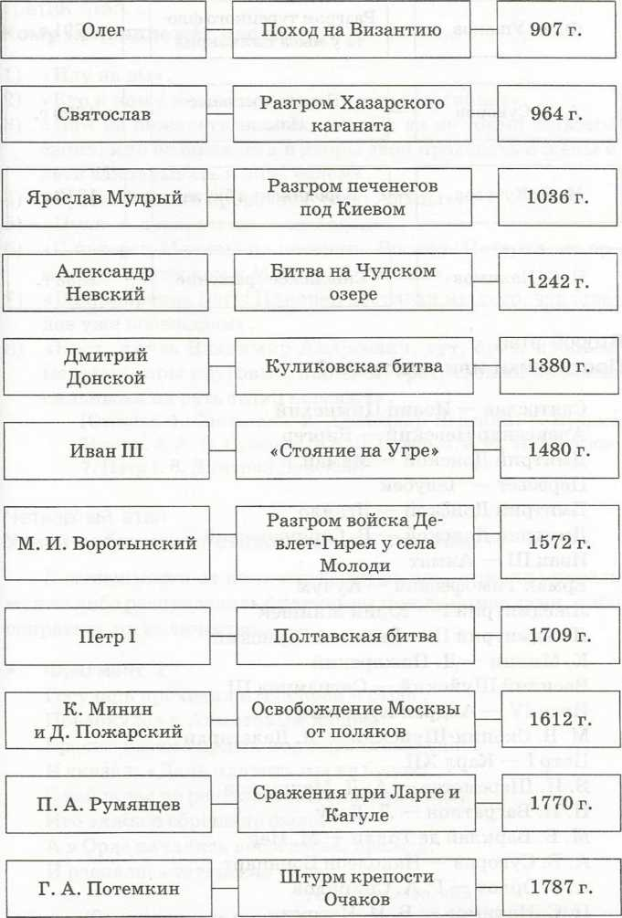

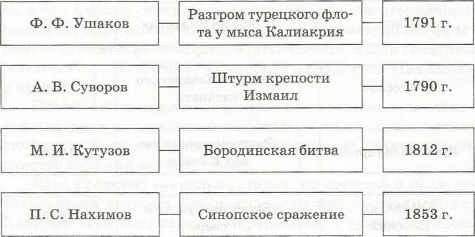

Второй этап

Противники или союзники?

Святослав — Иоанн Цимисхий

Александр Невский — Биргер

Дмитрий Донской — Мамай

Пересвет — Челубей

Дмитрий Донской — Ягайло

Дмитрий Донской — В. Серпуховской

Иван III — Ахмат

Ермак Тимофеевич — Кучум

Лжедмитрий I — Юрий Мнишек

Лжедмитрий II — Василий Шуйский

К. Минин — Д. Пожарский

Василий Шуйский — Сигизмунд III

Иван IV — Андрей Курбский

М. В. Скопин-Шуйский — Я. Делагарди

Петр I — Карл XII

Б. П. Шереметев — А. Д. Меншиков

П. И. Багратион — Л. Даву

М. Б. Барклай де Толли — М. Ней

А. В. Суворов — Наполеон Бонапарт

А. Г. Орлов — Г. А. Спиридов

П. С. Нахимов — В. И. Истомин

Третий этап «Кому принадлежат слова?»

1. «Иду на вы».
2. «Кто к нам с мечом придет, от меча и погибнет».
3. «Нам не пожалети животов своих; да не токмо животов своих, ино не пожалети и дворы свои продавать и жены и дети закладывать и бить челом».
4. « Русский штык прорвался через Альпы ».
5. «Пуля — дура, штык — молодец».
6. «С потерей Москвы не потеряна Россия. Потеряв же ар­мию, мы потеряем и Москву, и Россию».
7. «Благодарение Богу! Наконец достигли мы того, что шве­дов уже побеждаем».
8. «Брат, князь Владимир Андреевич, тут, брат, изопьем медовые чары круговые, нападем, брат, своими полками сильными на рать татар поганых».

(Ответы: 1. Святослав. 2. Александр Невский. 3. Кузьма Минин. 4. А. В. Суворов. 5. А. В. Суворов. 6. М. И. Кутузов. 7. Петр I. 8. Дмитрий Донской)

Четвертый этап

«Узнай событие по стихотворным строкам»

• Фрагмент 1

Государь прочитал и, спокоен и строг,

Повернулся к Ахматовым людям,

Бросил наземь ярлык под сафьянный сапог И сказал: «Дань платить мы не будем!..»

С той поры не решалась нас грабить Орда,

Иго тяжкое сброшено было,

А в Орде начались несогласье, вражда,

И распалась татарская сила.

(Н. Кончаловская)

(Ответ: падение монголо-татарского ига при Иване III)

* Фрагмент 2

Как ныне сбирается вещий Олег

Отмстить неразумным хазарам,

Их села и нивы за буйный набег

Обрек он мечам и пожарам.

С дружиной своей, в цареградской броне,

Князь по полю едет на верном коне.

(А. С. Пушкин)

(Ответ: борьба Руси с кочевниками в X в.)

* Фрагмент 3

Пять дней оборонял народ

Свой край, как говорит сказанье,

И пять ночей небесный свод

Пылал над стонущей Рязанью.

А на заре шестого дня

В леса, в приют шатровых елей,

Врага жестокого кляня,

Бежали те, кто уцелели.

И к ним, как воин и как брат.

Горя упорной жаждой мщенья,

Пришел рязанец Коловрат И стал готовить ополченье.

(Н. Кончаловская)

(Ответ: создание Евпатием Коловратом ополчения для борь­бы с войсками Батыя на Рязанской земле в 1237 г.)

* Фрагмент 4

Как мне о битве на Дону Рассказ продолжить мой?

Читатель, я не обману,

Сказав о битве той,

Что не было еще такой.

И, хоть кого спроси, —

«Мамаево побоище»

Все знают на Руси!..

Стоял такой великий стон,

Шел бой с такою кровью,

Что был в багрец окрашен Дон

До самого низовья...

*(Н. Кончаловская*

*(Ответ: Куликовская битва, 1380 г.)*

* Фрагмент 5

И, только выждав, чтоб ливонцы,

Смешав ряды, втянулись в бой,

Он, полыхнув мечом на солнце,

Повел дружину за собой.

Подняв мечи из русской стали,

Нагнув копейные древки,

Из леса с криком вылетали

Новогородские полки.

По льду летели с лязгом, громом,

К мохнатым гривам наклоняясь,

И первым на коне огромном

В немецкий строй врубился князь.

(К. Симонов )

(Ответ: разгром немецких рыцарей войском Александра Невского на льду Чудского озера в 1242 г.)

* ***Фрагмент 6***

От москвичей призыв идет,

Дошел до Нижнего призыв,

До старосты, до мужика,

Что звали Минин-Сухорук.

Он весь народ собрал вокруг.

Поволжье Минин призывал,

Он ополченье собирал,

Всех одевал, всех обувал,

Кормил, поил и снаряжал,

И всех вооружал.

И эту рать в туманной мгле

По нераспаханной земле,

Где колос уж давно не цвел,

К Москве, к столице он повел.

Та рать от каждого села

Все прибывала и росла.

Сюда пришел Пожарский князь,

За ним текла людей река,

И, с Мининым объединясь,

Сплотились русские войска.

(Н. Кончаловская)

(Ответ: формирование Второго ополчения во время Смуты)

* ***Фрагмент 7***

На берегу пустынных волн

Стоял он, дум великих полн.

И вдаль глядел.

Пред ним широко

Река неслася; бедный челн

По ней стремился одиноко.

По мшистым, топким берегам

Чернели избы здесь и там,

Приют убогого чухонца;

И лес, неведомый лучам

В тумане спрятанного солнца,

Кругом шумел.

И думал он:

Отсель грозить мы будем шведу,

Здесь будет город заложен

Назло надменному соседу.

Природой здесь нам суждено

В Европу прорубить окно,

Ногою твердой стать при море.

(А. С. Пушкин)

(Ответ: отрывок посвящен основанию Петербурга Петром I во время Северной войны)

* ***Фрагмент 8***

Гром победы раздавайся!

Веселися, храбрый Росс!

Звучной славой украшайся:

Магомета ты потрес.

Славься сим, Екатерина,

Славься, нежная к нам мать!

Воды быстрые Дуная

Уж в руках теперь у нас;

Храбрость Россов почитая,

Тавр под нами и Кавказ <...>

(Г. Державин )

(Ответ: заключение мира с турками в 1774 г.)

* Фрагмент 9

Сквозь тучи вкруг лежащи, черны,

Твой горний кроющи полет,

Носящи страх нам, скорби зельны,

Ты грянул наконец! — И свет

От молнии твоей горящий,

Сердца Альпийских гор потрясший,

Струей вселенну пролетел;

Чрез неприступны переправы

На высоте ты новой славы

Явился, северный орел!

О радость! — Муза, дай мне лиру,

Да вновь Суворова пою!

Как слышен гром за громом миру,

Да слышит всяк так песнь мою! <...>

(Г. Державин )

(Ответ: переход А. В. Суворова через Альпы)

* Фрагмент 10

Напрасно ждал Наполеон,

Последним счастьем упоенный,

Москвы коленопреклоненной

С ключами старого Кремля.

Нет, не пошла Москва моя

К нему с повинной головою.

Не праздник, не приемный дар,

Она готовила пожар

Нетерпеливому герою.

Отселе, в думу погружен,

Глядел на грозный пламень он.

(А. С. Пушкин)

(Ответ: вступление наполеоновской армии в Москву и пожар Москвы осенью 1812 г.)

* Фрагмент 11

И вот нашли большое поле:

Есть разгуляться где на воле!

Построили редут.

У наших ушки на макушке!

Чуть утро осветило пушки

И леса синие верхушки, —

Французы тут как тут.

Ну ж был денёк! Сквозь дым летучий

Французы двинулись, как тучи,

И всё на наш редут.

Уланы с пестрыми значками,

Драгуны с конскими хвостами,

Все промелькнули перед нами,

Все побывали тут.

Да, были люди в наше время,

Могучее, лихое племя:

Богатыри — не вы.

Плохая им досталась доля:

Немногие вернулись с поля,

Когда б на то не Божья воля,

Не отдали б Москвы!

(М. Ю. Лермонтов)

(Ответ: Бородинское сражение, 26 августа 1812 г.)

* Фрагмент 12

С полуночи тучей возносилась

Княжеская рать,

И вдали, вдали о стремя билась,

Голосила мать.

И, чертя круги, ночные птицы

Реяли вдали.

А над Русью тихие зарницы

Князя стерегли.

Орлий клекот над татарским станом

Угрожал бедой,

А Непрядва убралась туманом,

Что княжна фатой.

(А. Блок )

(Ответ: Куликовская битва, 8 сентября 1380 г.)

* Фрагмент 13

Горит восток зарёю новой,

Уж на равнине, по холмам

Грохочут пушки.

Дым багровый

Кругами всходит к небесам

Навстречу утренним лучам.

Полки ряды свои сомкнули.

В кустах рассыпались стрелки.

Катятся ядра, свищут пули;

Нависли хладные штыки.

Сыны любимые победы,

Сквозь огнь окопов рвутся шведы;

Волнуясь, конница летит;

Пехота движется за нею

И тяжкой твердостью своею

Ее стремление крепит.

И битвы поле роковое

Гремит, пылает здесь и там;

Но явно счастье боевое

Служить уж начинает нам.

Пальбой отбитые дружины,

Мешаясь, падают во прах.

Уходит Розен сквозь теснины;

Сдается пылкий Шлипенбах.

Тесним мы шведов рать за ратью;

Темнеет слава их знамен,

И бога браней благодатью

Наш каждый шаг запечатлен.

(А. С. Пушкин)

(Ответ: Полтавская битва, 27 июня 1709 г.)

Пятый этап

Что означают эти выражения?

Участники игры объясняют следующие выражения и рас­крывают их современный смысл.

1) «На стенку лезть».

2) «Быть настороже».

3) «Предать мечу».

4) «Кричать караул».

5) «Не робкого десятка».

6) «Дневать и ночевать».

7) «Копья ломать».

8) «Между двух огней».

9) «Как Мамай прошел».

10) «Идет коза рогатая».

11) «Лечь костьми».

12) «Сложить голову».

13) «Как швед под Полтавой»,

Шестой этап

В оружейной мастерской

На этом этапе игры ребятам предстоит проявить знания по истории вооружений и доспехов.

Участники команд должны дать разъяснения следующим названиям:

1. кольчуга,
2. бармица,
3. шлем (шелом),

|  |  |
| --- | --- |
| 4) | бердыш, |
| 5) | ручница, |
| 6) | сабля, |
| 7) | зерцала, |
| 8) | «тюфяки», |
| 9) | тягеляй, |
| 10) | сулицы, |
| П) | пищаль. |

(Ответы:

1. Защитная рубаха, изготовленная из металлических ко­лец.
2. Кольчужная сетка на шлеме, закрывавшая уши и заты­лок воина.
3. Защитный доспех на голове воина.
4. Специальные топоры-подставки, на которых в бою ус­танавливались пищали. Верхний конец бердыша был за­острен, поэтому бердыш являлся не только рубящим, но и колющим оружием.
5. Название пищали у стрельцов.
6. Оружие ближнего боя у всадников.
7. Круглые или прямоугольные металлические пластины, надеваемые поверх кольчуги.
8. Первые деревянные русские пушки, стрелявшие камен­ными ядрами.
9. Стеганый кафтан с высоким воротником, заменяющий кольчугу.
10. Металлические короткие копья с кинжаловидными наконечниками.
11. Огнестрельное оружие с фитильным замком.)

**Седьмой этап «**Ордена — в награду»

Предпоследний этап игры посвящен истории российских наград. Участникам игры к карточкам-описаниям нужно как можно быстрее подобрать соответствующий орден и огласить ответы.

|  |  |
| --- | --- |
| Первый российский орден. В центре его по­крытый синей эмалью крест особой формы, на котором, по преданию, был распят этот святой. Девиз ордена: «За веру и верность». | Орден  Св. Андрея  Первозванного |
| Останки этого князя были по приказу Петра I перевезены из Владимира в Санкт-Петербург и преданы земле вблизи того места, где почти за 500 лет до этого его дружина разбила шведов. По месту сражения сам князь получил почетное прозвание, а в XIV в. Русская православная церковь причислила его к лику святых. | Орден  Св. Александра Невского |
| Этот орден выдавался «За службу военную», а в его названии отразилось имя великомученика и победоносца, по церковному преданию, пост­радавшего в Риме при императоре Диоклетиане за преданность христианской вере. В статуте ордена было сказано, что «ни высокий род, ни прежние заслуги, ни полученные в сражениях раны не приемлются в уважение при удостое- нии к ордену за воинские подвиги». | Орден Св. Георгия |
| Этот орден назван именем киевского князя, который прославился как полководец и госу­дарственный деятель, много сделавший для объединения и укрепления Древнерусского государства. А за одно из своих деяний, со­вершенное в 988 г., он был канонизирован не просто как святой, а как «равноапостольный». Орденом этого святого награждают как за воен­ные заслуги, так и за гражданские отличия. | Орден  Св. Владимира |
| В XVIII столетии в систему наград Российской империи был впервые введен этот иностранный по происхождению орден. Его учредил Голь- штейн-Готторпский герцог Карл Фридрих в память о своей умершей в 1728 г. жене, дочери Петра I. Девизом ордена были слова: «Любя­щим правду, благочестие и верность». | Орден Св. Анны |
| Этот российский «женский» орден был учрежден Орден Петром I в память о поступке его жены, спасшей Св. Екатерины безнадежную, как казалось, ситуацию во время Прутского похода. Первоначально он назывался орденом Освобождения и предназначался в награ­ду лишь самой супруге, а позднее, названный ее именем, уже выдавался другим дамам империи. Девизом ордена были слова: «За любовь и отечество*»* | Орден Св. Екатерины |

Восьмой этап Пословицы и поговорки

Ведущие игры называют пословицы, посвященные сол­датской службе и жизни, а командам нужно вспомнить их завершение. За каждый правильный ответ — балл.

1. Для Родины своей ни сил, ни жизни не... (жалей).
2. Родина — мать, умей за нее... (постоять).
3. Чужбина — калина, а Родина — ... (малина).
4. Мало победы ждать, надо победу... (взять).
5. В бою нужны смекалка, отвага и... (закалка).
6. Честь солдата береги... (свято).
7. Умелый боец везде... (молодец).
8. Смелый побеждает — трус... (погибает).
9. Смелость города... (берет ).
10. Славу свою добывай... (в бою).
11. Русский солдат не знает... (преград).
12. Плох тот солдат, который не мечтает быть... (генералом).
13. Кто честно служит, с тем слава... (дружит).
14. Кто храбр да стоек, тот десятерых... (стоит).
15. Кто за правое дело стоит, тот всегда... (победит).
16. Бой — святое дело, иди на врага... (смело).
17. Смелого пуля боится, смелого штык не... (берет).

После окончания игры победителям вручают награды, а также заслушивают отзывы и мнения жюри о степени подго­товленности и активности команд.